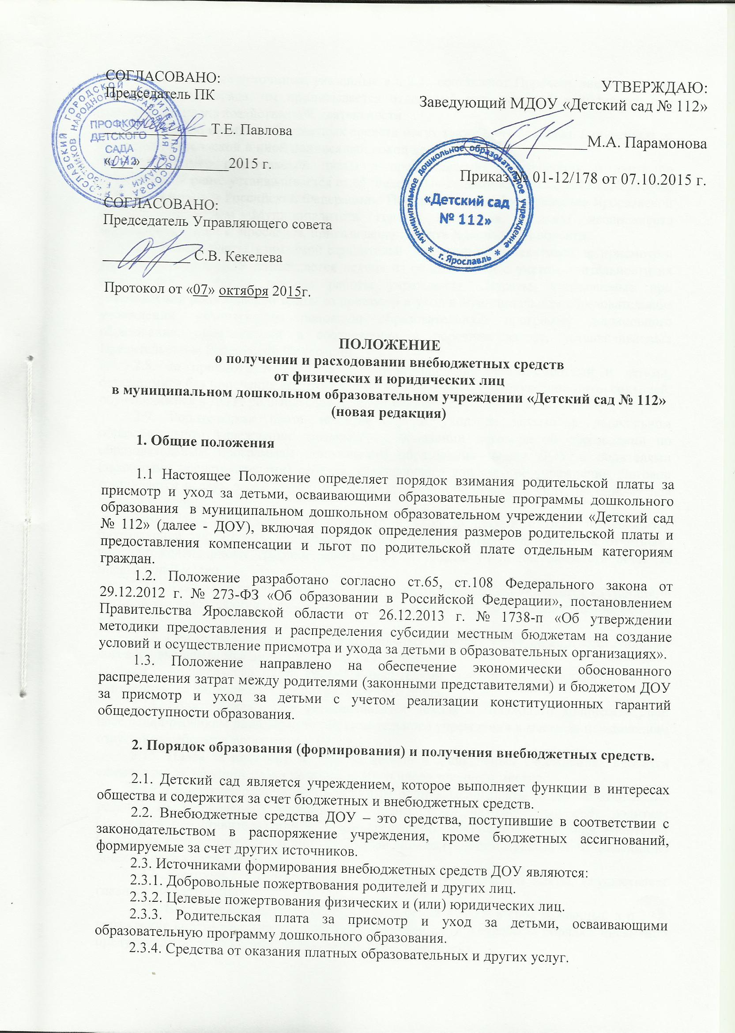
2.4. Настоящие источники, указанные в п.2.3., составляют Перечень внебюджетных средств детского сада, им приписывается отдельный код, который применяется при составлении плана хозяйственной деятельности.
2.5. Источниками внебюджетных средств могут также быть средства, полученные от предпринимательской и иной приносящей доход деятельности.
2.6. Размер родительской платы и предоставление компенсации и льгот по родительской плате устанавливается ст.65 Федерального закона от 29.12.2012 г. № 273-ФЗ «Об образовании в Российской Федерации», Постановлением Правительства Ярославской области, Решением Муниципалитета городя Ярославля, приказа департамента образования мэрии г. Ярославля, приказа департамента Ярославской области.
2.7. Размер платы, взимаемой с родителей (законных представителей) за присмотр и уход за детьми в ДОУ определяется исходя из общих затрат с учетом длительности их пребывания, а также режима работы учреждения. Затраты, учитываемые при установлении родительской платы за присмотр и уход в муниципальном образовательном учреждении, реализующим основную образовательную программу дошкольного образования, определяются в соответствии с перечнем затрат, устанавливаемых Правительством Российской Федерации.
2.8. За присмотр и уход за детьми-инвалидами, детьми-сиротами и детьми, оставшимися без попечения родителей, а также за детьми с туберкулезной интоксикацией, обучающимися в ДОУ, родительская плата не взимается.
2.9. Родительская плата за присмотр и уход за детьми в дошкольном образовательном учреждении взимается на основании договора об образовании по образовательным программам дошкольного образования между ДОУ и родителями (законными представителями) ребёнка, посещающего дошкольное учреждение. Договор составляется в двух экземплярах, имеющих равную юридическую силу, по одному для каждой Стороны.
2.10. Начисление платы за присмотр и уход за детьми в ДОУ производится бухгалтерией учреждения в первый рабочий день месяца, следующего за отчетным, согласно календарному графику работы ДОУ и табелю учета посещаемости детей за предыдущий месяц.
2.11. Для оплаты родителям (законным представителям) выписывается квитанция, в которой указывается общая сумма родительской платы с учетом дней посещения ребенка в месяц.
2.12. При оказании платных образовательных и других услуг по соответствующему договору выписывается дополнительная квитанция.
2.13. Родительская плата вносится родителями (законными представителями) по квитанциям на лицевой счет дошкольного учреждения.
2.14. Родительская плата устанавливается исходя из планового количества дней посещения ребёнком дошкольного образовательного учреждения в месяц за исключением отсутствия ребенка в дошкольном учреждении.
2.15. Плата за присмотр и уход за детьми в дошкольных учреждениях вносится ежемесячно за текущий месяц не позднее 10-го числа текущего месяца.
2.16. Возврат излишне внесённой суммы родительской платы (в случае отчисления ребёнка из дошкольного учреждения), производится на расчётный счёт родителя (законного представителя) при наличии следующих документов: заявления родителей (законных представителей), копии реквизитов лицевого счета и приказа об отчислении из дошкольного учреждения.
2.17. Контроль за своевременным внесением родительской платы, осуществляет главный бухгалтер ДОУ.
2.18. В случае неуплаты за содержание ребенка в ДОУ в срок указанный в п.2.15. учреждение вправе взыскивать погашение задолженности в судебном порядке, письменно предупредив об этом родителей (законных представителей).
2.19. Оказание благотворительной помощи в виде денежных средств осуществляется путем перечисления их благотворителями на расчетный счет учреждения.
Руководитель и сотрудники учреждения не вправе принимать от благотворителей наличные денежные средства.
2.20. Руководитель осуществляет контроль:
- за недопущением неправомерных действий со стороны работников МДОУ «Детский сад № 112», в том числе родительских комитетов, Управляющего совета, по принуждению родителей (законных представителей) к внесению внебюджетных средств;
- за соблюдением требований законодательства при привлечении внебюджетных средств от благотворителей.
2.21. В течение 10 календарных дней со дня перечисления денежных средств на расчетный счет учреждения благотворитель вправе обратиться в учреждение с обращением (по желанию - с приложением квитанции о внесении денежных средств), в котором указывает целевое назначение перечисленных им денежных средств. Типовая форма обращения утверждается руководителем по согласованию с учредителем учреждения.
2.22. Руководитель не вправе требовать от благотворителя представления квитанции или иного документа, свидетельствующего о зачислении денежных средств на расчетный счет учреждения.
2.23. Благотворительная помощь, поступившая в учреждение в виде имущества, приходуется учреждением в порядке, установленном законодательством, в течение 10 календарных дней. Данная информация доводится до сведения благотворителя в письменном виде в течение трех дней с момента совершения указанных действий и оформляется «Договором пожертвования».

3.Расходование внебюджетных средств, поступивших от физических и юридических лиц

3.1. Расходование привлеченных внебюджетных средств осуществляется на нужды учреждения в соответствии с требованиями законодательства.
3.2. Решение о расходовании внебюджетных средств, полученных от родителей обучающихся и благотворителей также принимается Управляющим советом и оформляется протоколом, в котором в обязательном порядке указывается размер привлеченных внебюджетных средств, цели расходования и сумма, подлежащая расходованию на указанные цели, кроме средств, полученных на питание.
Решение считается принятым, если за него проголосовали большинство членов Управляющего совета.
3.3. Родительская плата, взимаемая с родителей (законных представителей) за присмотр и уход за детьми, осваивающими образовательные программы дошкольного образования в ДОУ направляется на:
- приобретение продуктов питания, мягкого инвентаря, посуды, расходных материалов, используемых для соблюдения обучающимися режима дня и личной гигиены, хозяйственных товаров, мебели (кроватки, шкафчики) и др.;
- заработную плату и начисления на выплаты по оплате труда младшим воспитателям, поварам, медицинским работникам;
- на устранение аварийных ситуаций в т.ч. и проведению неотложных ремонтных работ по зданию и оборудованию (на основании решения Управляющего совета при условии наличия средств).
Денежные нормы на приобретение продуктов питания для обучающихся ДОУ, определены приказами департамента образования.

3.4. Средства, полученные от всех видов платных образовательных и других услуг направляются на:
- развитие материально-технической базы учреждения;
- коммунальные услуги;
- услуги связи;
- заработную плату и начисления на выплаты по оплате труда педагогам и обслуживающему персоналу, реализующих платные образовательные и другие услуги;
- прочие расходы (на основании составленной на отчетный финансовый год сметы доходов и расходов внебюджетных средств).
3.5. Расходование внебюджетных средств осуществляется через гражданско-правовые договора с единственным поставщиком или электронный аукцион.

4. Компенсация части родительской платы за присмотр и уход за детьми, осваивающими образовательные программы дошкольного образования

4.1. Право на получение компенсации имеет один из родителей (законных представителей), внесший плату за присмотр и уход за ребенком.
4.2. Размер компенсации определяется в зависимости от количества в семье детей в возрасте до 18 лет, за исключением лиц, не достигших возраста 18 лет, но приобретших дееспособность в полном объеме или объявленных полностью дееспособными в соответствии с законодательством; исходя из среднего размера родительской платы за присмотр и уход за детьми, осваивающими образовательные программы дошкольного образования в ДОУ, и составляет:
- 20 процентов на первого ребенка;
- 50 процентов на второго ребенка;
- 70 процентов на третьего и последующих детей.
Перерасчет компенсации по причине отсутствия ребенка в текущем месяце производится в следующем месяце.
4.3. Для получения компенсации родители (законные представители) ребенка представляют:
- заявление на выплату компенсации;
- копии следующих документов (с предъявлением оригиналов):
документ, удостоверяющий личность заявителя;
свидетельства о рождении детей;
документ, подтверждающий полномочия законного представителя ребенка, в случае если законный представитель ребенка не является его родителем;
свидетельство о браке (расторжении брака) в случае несоответствия фамилии родителя и ребенка.
- реквизиты лицевого счета.
Копии перечисленных документов заверяются образовательной организацией
4.4. Компенсация назначается с месяца представления заявления на выплату компенсации и документов, указанных в пункте 5.3 раздела 5 Положения.
Компенсация назначается за прошедший период, но не более чем за 3 месяца, предшествующих обращению, и не ранее месяца, в котором возникло право на ее получение.
Решение о назначении родителю (законному представителю) выплаты компенсации образовательная организация принимает в течение 7 рабочих дней.
Основанием для отказа в получении компенсации является представление неполного пакета документов, предусмотренных пунктом 4.3 раздела 4 Положения.
4.5. Выплата компенсации производится начиная с месяца, следующего за месяцем подачи заявления на выплату компенсации и документов, указанных в пункте 4.3 раздела 4 Положения.
4.6. Компенсация ежемесячно выплачивается родителю (законному представителю) ребенка при условии внесения платы за присмотр и уход за детьми в течение месяца, следующего за месяцем, за который произведена плата за присмотр и уход за детьми.
При невнесении платы за присмотр и уход за детьми выплата компенсации приостанавливается.
4.7. Компенсация родителям (законным представителям) детей, направившим средства (часть средств) материнского (семейного) капитала на плату за присмотр и уход за детьми, выплачивается ежеквартально образовательной организацией в течение месяца, следующего за кварталом, в котором произведена плата за присмотр и уход за детьми.
4.8. Выплата компенсации родителю (законному представителю) прекращается со дня, следующего за днем отчисления ребенка из ДОУ.
При изменении данных о ребенке, его родителях (законных представителях), изменении обстоятельств, влияющих на назначение компенсации и определение ее размера (изменения в составе семьи заявителя, достижение детьми возраста 18 лет, приобретение ими дееспособности в полном объеме или объявление их полностью дееспособными, лишение родителей родительских прав и так далее), родители (законные представители) обязаны в письменной форме не позднее 30 календарных дней со дня наступления таких обстоятельств известить ДОУ об указанных изменениях. Размер выплаты компенсации изменяется с месяца, следующего за месяцем, в котором произошли такие изменения.
4.9. Компенсация, назначенная и выплаченная родителю (законному представителю) на основании представленных им документов, содержащих недостоверные сведения, влияющие на назначение и выплату компенсации, подлежит возврату.
4.10. Предоставление компенсации осуществляется за счет средств областного бюджета.

5. Компенсация части родительской платы за присмотр и уход за детьми, осваивающими образовательные программы дошкольного образования для отдельных категорий жителей города Ярославля

5.1. Право на предоставление компенсации части родительской платы за присмотр и уход за детьми в ДОУ, имеют следующие категории граждан:
1) в размере 80% - на первого ребенка, 50% - на второго ребенка, 30% - на третьего и последующих детей:
- многодетные семьи. Право на получение льготы сохраняется за семьями, имеющими в своем составе детей, достигших возраста 18 лет и продолжающих обучение в образовательных организациях по очной форме обучения до окончания обучения;
- семьи, потерявшие кормильца в местах ведения боевых действий;
- семьи, имеющие детей, один из родителей (законных представителей) в которых относится к категории граждан, подвергшихся воздействию радиации вследствие катастрофы на Чернобыльской АЭС, аварии на ПО "Маяк" и сбросов радиоактивных отходов в реку Теча, а также ядерных испытаний на Семипалатинском полигоне;
- малоимущие семьи, в которых один из родителей (законных представителей) является работником муниципального дошкольного образовательного учреждения;
- одинокие матери, имеющие среднедушевой доход семьи за предыдущий квартал ниже величины прожиточного минимума в расчете на душу населения, установленного Губернатором Ярославской области. Под категорией "одинокие матери" понимаются матери, у детей которых в свидетельстве о рождении сведения об отце отсутствуют либо записаны со слов матери;
2) в размере 30% - на первого ребенка, 20% - на второго ребенка:
- одинокие матери, за исключением одиноких матерей, указанных в абзаце шестом подпункта 1 настоящего пункта;
- семьи, имеющие детей, один из родителей (законных представителей) которых является неработающим инвалидом 1 или 2 группы.
Право на получение компенсации в размерах, установленных подпунктами 1 – 2 настоящего пункта, сохраняется за одинокими матерями при вступлении одинокой матери в брак, на детей, в отношении которых она является одинокой матерью.
5.2. Для предоставления компенсации один из родителей (законных представителей) представляет в Организацию:
заявление о предоставлении компенсации;
следующие документы:
а) документ, удостоверяющий личность родителя (законного представителя);
б) свидетельство(а) о рождении ребенка (детей);
в) документ органа опеки и попечительства об установлении над ребенком опеки (попечительства) (в случае установления над ребенком опеки (попечительства);
г) свидетельство о браке (свидетельство о расторжении брака либо иной документ, подтверждающий смену фамилии, имени и (или) отчества (последнее - при наличии) родителя) в случае несоответствия в свидетельстве о рождении ребенка и в документе, удостоверяющем личность родителя, фамилии, имени и (или) отчества (последнее - при наличии) родителя;
д) документ, подтверждающий регистрацию родителя (законного представителя) на территории города Ярославля по месту жительства или по месту пребывания (не предоставляется в случае наличия отметки о регистрации в документе, удостоверяющем личность родителя (законного представителя);
е) иные документы, подтверждающие право на предоставление компенсации.
Копии перечисленных документов заверяются образовательной организацией
5.3. Предоставление компенсации осуществляется со дня регистрации заявления в течение периода, указанного в заявлении, но не более 12 месяцев (далее - период получения компенсации).
5.4. Выплата компенсации осуществляется в течение месяца, следующего за месяцем, в котором произведена родительская плата.
При невнесении родительской платы выплата компенсации приостанавливается.
Перерасчет компенсации по причине отсутствия ребенка в ДОУ в месяце, за который произведена родительская плата, производится в следующем месяце.
5.5. Предоставление компенсации родителям (законным представителям) детей, направившим средства (часть средств) материнского (семейного) капитала на родительскую плату, осуществляется ежеквартально ДОУ в течение месяца, следующего за кварталом, в котором произведена родительская плата.
5.6. Родители (законные представители), представившие заведомо неверные сведения, влияющие на право предоставления компенсации, или не известившие о наступлении обстоятельств, влияющих на право и размер компенсации, возмещают сумму излишне выплаченной компенсации.
5.7. Предоставление компенсации осуществляется за счет средств городского бюджета.

6. Формы контроля за соблюдением требований настоящего положения

6.1. Руководителем обеспечивается представление учредителю учреждения и (или) благотворителю отчета о расходовании внебюджетных средств в срок не позднее чем 30 календарных дней после использования средств, а также ежегодное представление публичных отчетов о привлечении и расходовании внебюджетных средств, подтвержденных соответствующими документами (далее - публичный отчет).
6.2. Ежегодное представление публичного отчета осуществляется путем размещения его на официальном сайте учреждения в сети Интернет.

7. Заключительные положения

7.1. Наличие в ДОУ внебюджетных средств для выполнения своих функций не влечет за собой снижения нормативов и абсолютных размеров его финансирования за счет средств Учредителя.
7.2. Бухгалтерский учет внебюджетных средств осуществляется в соответствии с нормативно-правовыми документами Министерства финансов РФ.
7.3. В настоящее Положение по мере необходимости, выхода указаний, рекомендаций вышестоящих органов могут вноситься изменения и дополнения, которые согласовываются с Управляющим советом и утверждаются заведующим детского сада.

